PIXEL – LANDIA
VERSIONAMIENTO
Contenido
Creación de la Carpeta del Proyecto por consola. 1
Inicializar un repositorio GIT en esa carpeta. 2
Agregado de git.ignore 3
Inicialización del GIT LFS 4
Agregado de los archivos y primer commit 5
Creación del repositorio en GitHub 6
Conexión del repositorio local con el remota 6
Creación de mi rama 7
Commit: descarga de assets, creación de escenarios y configuración de camara 7
Creación de prefabs de Player, trampas, plataformas y de elementos de los escenarios 9
Creacion de Menus: Menu de Niveles y Menu de Pausa 10
Creacion de enemigos y objetos del mapa 12
Creacion del Ataque del Player, Agregado de musica y agregado de Joystick 14
Creacion de pantalla Derrota y Victoria. Correcciones de la navegacion 16

Creación de la Carpeta del Proyecto por consola.
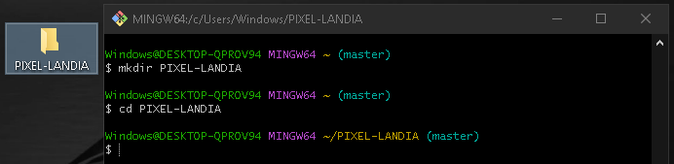

Inicializar un repositorio GIT en esa carpeta.
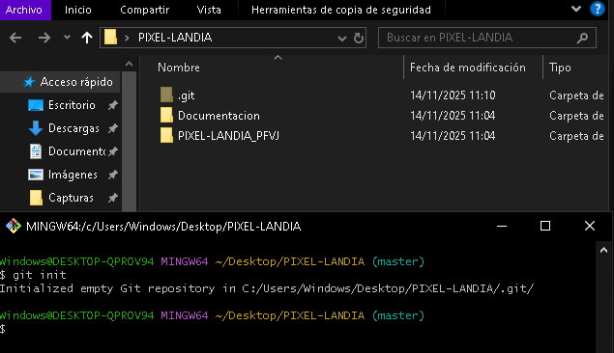

Agregado de git.ignore
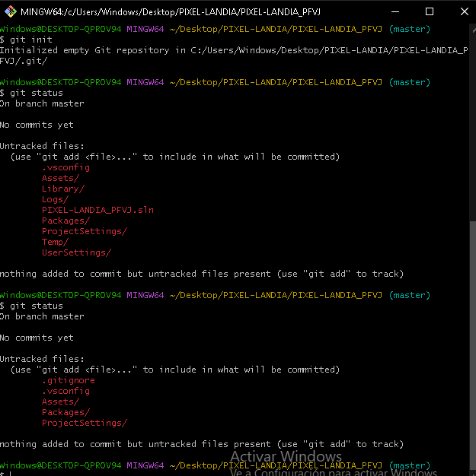
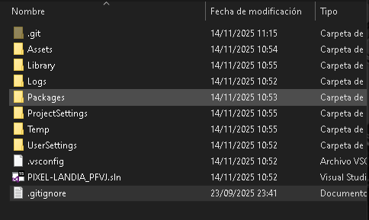

Inicialización del GIT LFS
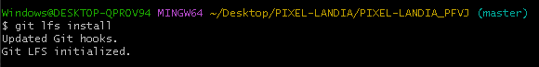
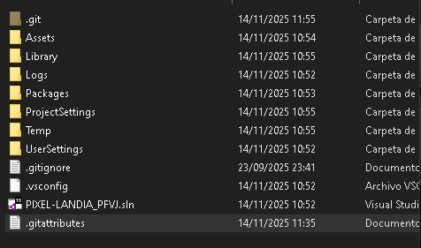
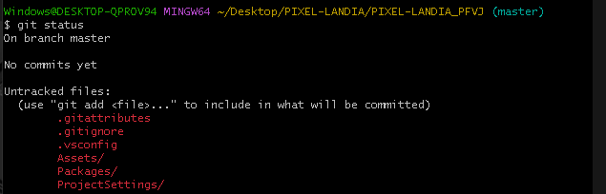

Agregado de los archivos y primer commit
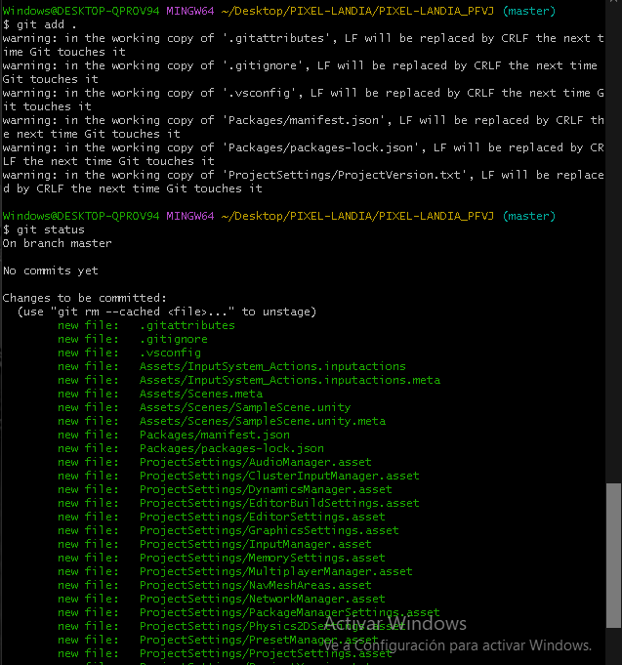
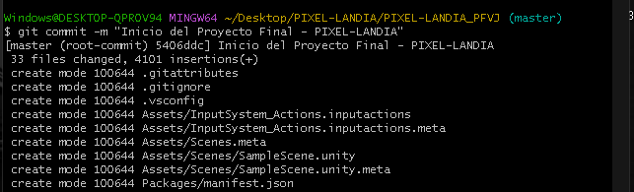

Creación del repositorio en GitHub
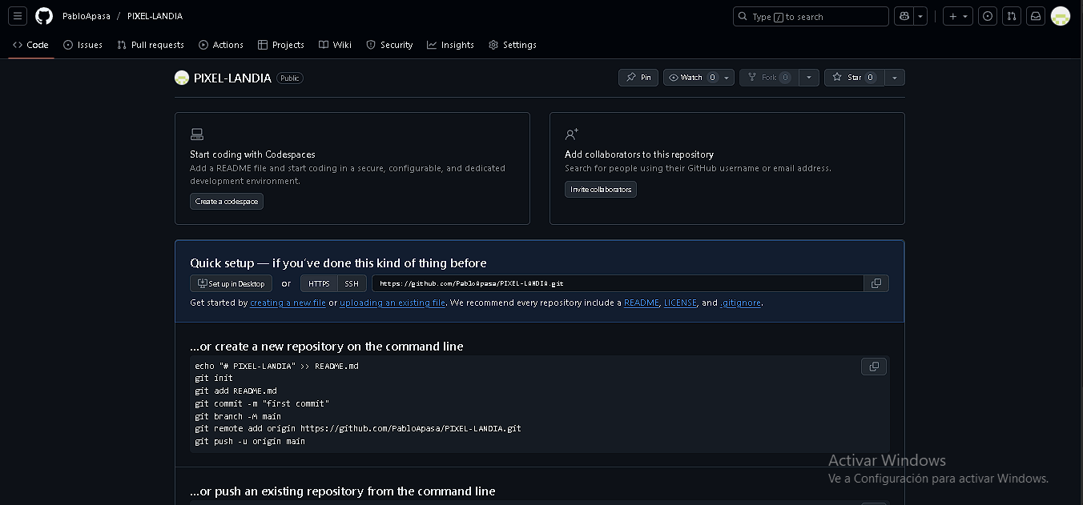

Conexión del repositorio local con el remota
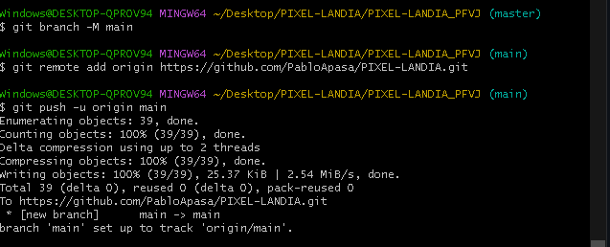

Creación de mi rama
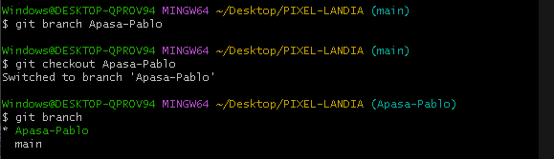

Commit: descarga de assets, creación de escenarios y configuración de camara
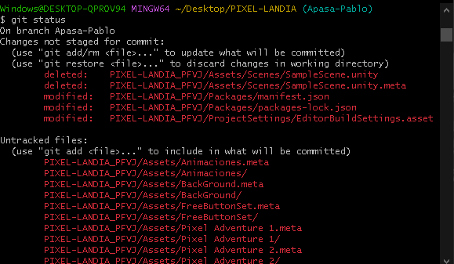
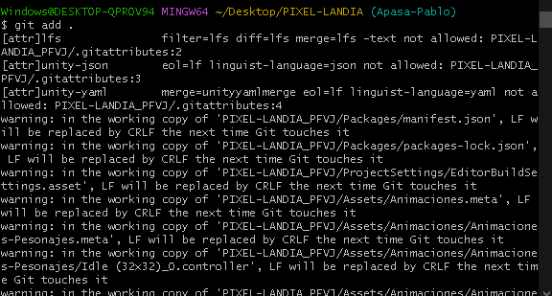

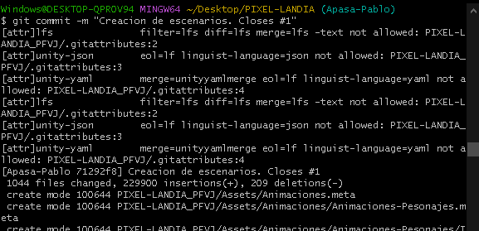
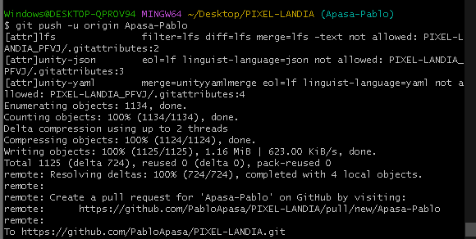

Creación de prefabs de Player, trampas, plataformas y de elementos de los escenarios
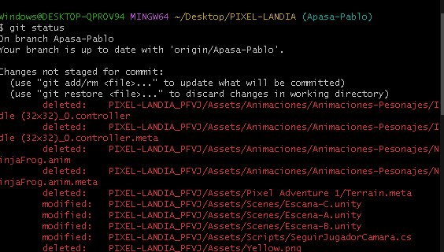
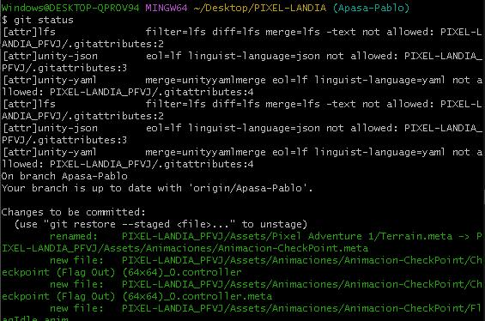
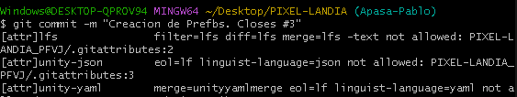

Creacion de Menus: Menu de Niveles y Menu de Pausa
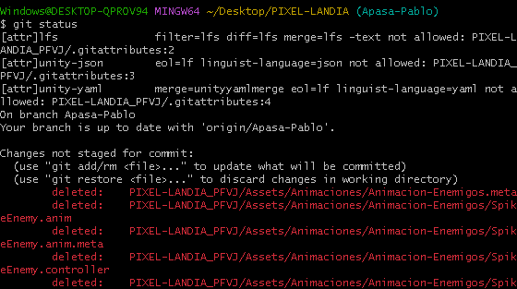
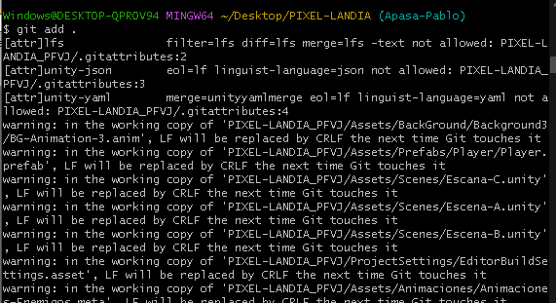
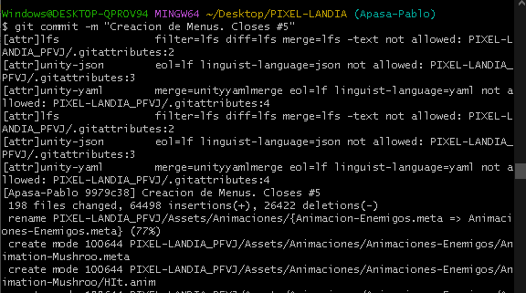
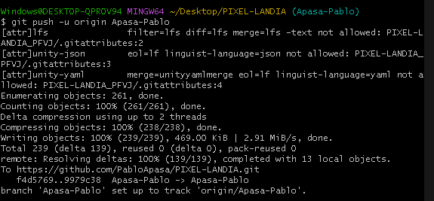

Creacion de enemigos y objetos del mapa

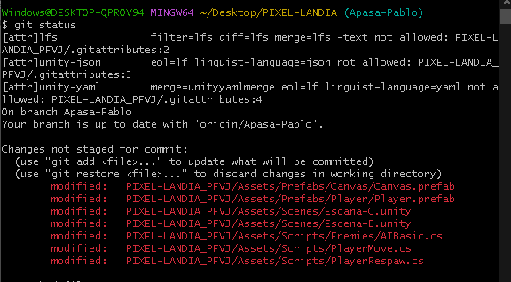

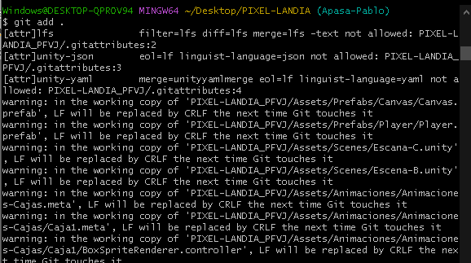
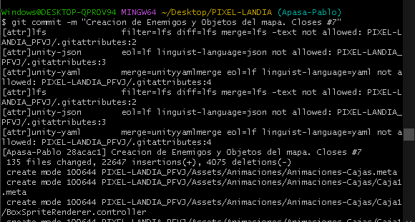
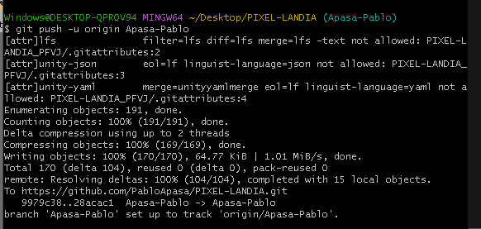

Creacion del Ataque del Player, Agregado de musica y agregado de Joystick

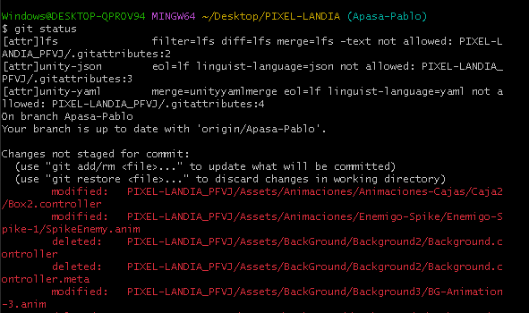
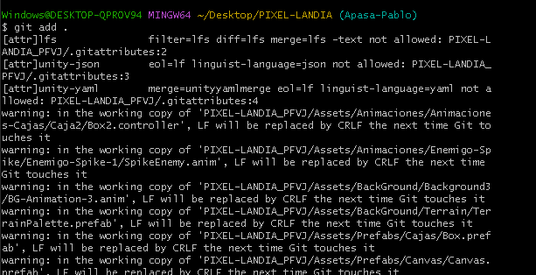
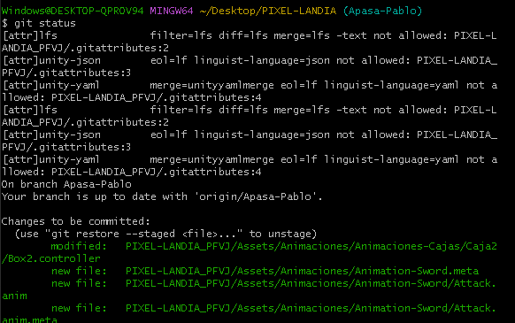
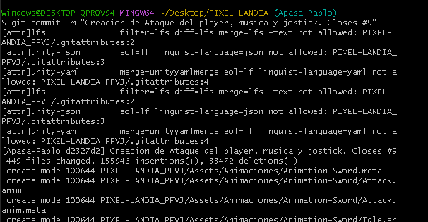
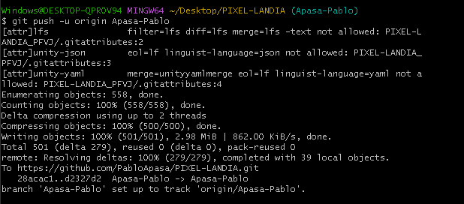

Creacion de pantalla Derrota y Victoria. Correcciones de la navegacion

